TRƯỜNG ĐẠI HỌC CÔNG NGHỆ GTVT

**KHOA CÔNG NGHỆ THÔNG TIN**

**-----o0o-----**



**BÁO CÁO BÀI TẬP NHÓM**

**MÔN: NHẬP MÔN TƯƠNG TÁC NGƯỜI MÁY**

**TÊN ĐỀ TÀI:**

***Thiết kế giao diện : Phần mềm quản lý lái xe của công ty taxi***

**GIÁO VIÊN HƯỚNG DẪN: ĐỖ BẢO SƠN  
 NHÓM SINH VIÊN THỰC HIỆN: NGUYỄN VĂN THUẦN  
 ĐINH THÀNH AN  
 TRẦN ĐĂNG SỸ  
 NGUYỄN TUẤN ANH  
 LỚP: 67DCHT21**

**HÀ NỘI 2018**

Mục lục

**Phần I Các giao diện chương trình** 3

1.Login 3

2.Trang chủ quản lý 3

3.Quản lý người dùng 3

4. Home cho người sử dụng 4

**Phần II Phân công công việc** 5

**Phần I Các giao diện chương trình**

1. Login

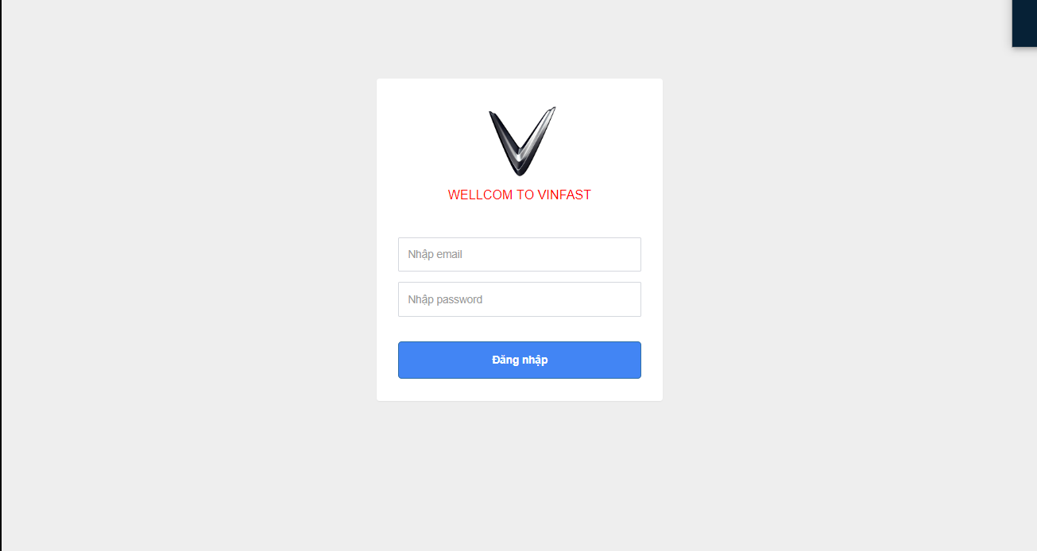

Sau khi đăng nhập qua giao diện đăng nhập người dùng đưa đến trang quản lý danh sách user.

1. Trang chủ quản lý

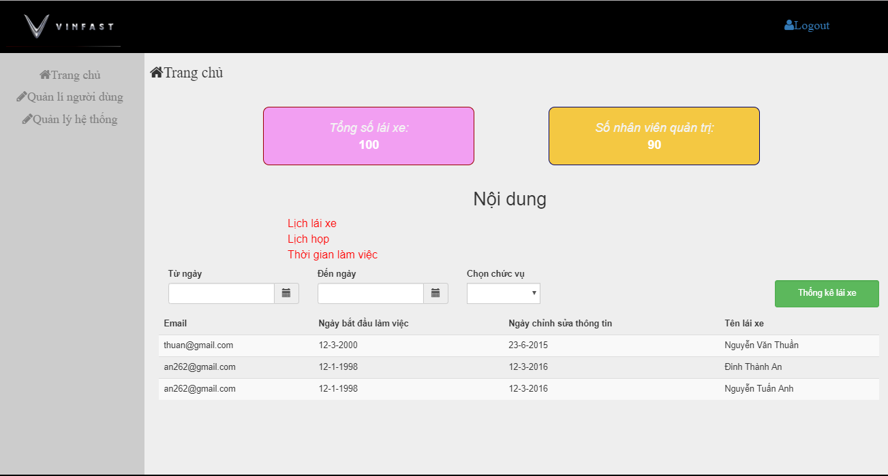

Trang chủ quản lý user sẽ hiển thị các thông tin user, thông tin về số nhân viên quản trị cũng như lái xe

3.Quản lý người dùng

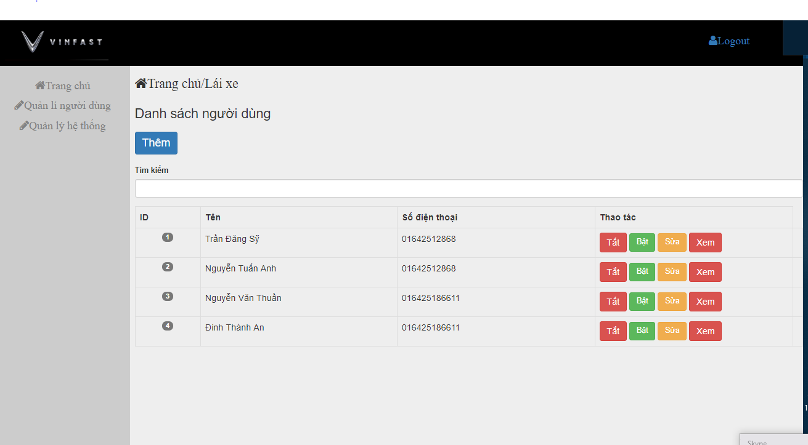

Trang quản lý sẽ hiển thị danh sách user người dùng của công ty, trang cho phép admin thêm, sửa , xóa thông tin của user

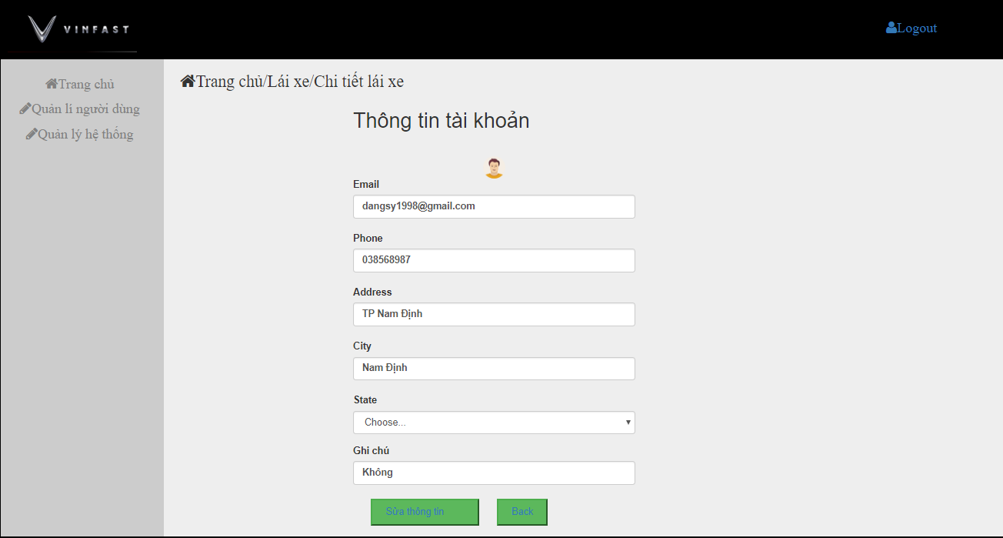

Sau khi nhấn nút xem trên trang thông tin user sẽ hiện ra thông tin chi tiết của user

4. Home cho người sử dụng

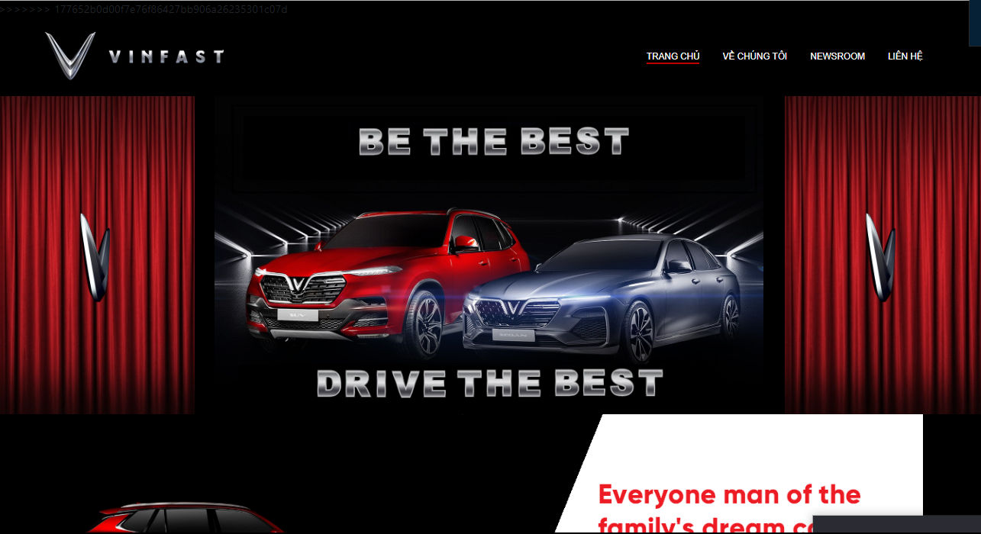

Trang thông tin về công ty taxi

**Phần II Phân công công việc**

1,Trang chủ ( Trần Đăng Sỹ, Nguyễn Tuấn Anh)

2,Trang chủ admin (Trần Đăng Sỹ, Nguyễn Văn Thuần)

3,Chi tiết người dùng ( Đinh Thành An )